**08-121 ИАПЗ-754В 2-осный автоприцеп общего назначения грузоподъемностью 4 т на базе агрегатов автомобиля ЗиЛ-164, платформа деревянная с тремя откидными бортами: объем 5 м3, площадь пола 8.5 м2, основные тягачи ЗиЛ-164АР, ЗиЛ-157К и ЗиЛ-130, снаряженный вес 1.9 т, 60 км/час, более 200 тыс. экз., ИАПЗ г. Ирбит, 1958-77 г. в.**

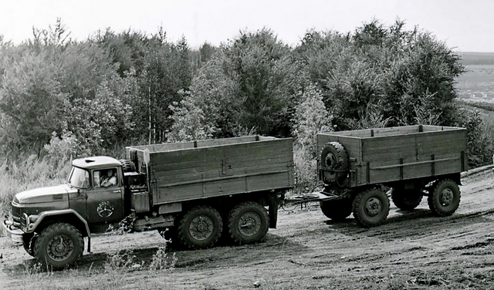

**Изготовители:**

Ирбитский завод автомобильных прицепов (Ирбитский автоприцепной завод), г. Ирбит, Свердловской обл. Порядка 14500 шт. в год.

Ордена Знак Почета (1971 г.) Машиностроительный завод им. В.В. Куйбышева Министерства судостроительной промышленности СССР, г. Петропавловск, Казахской ССР

Спорнинский авторемонтный завод, п. Спорное, Магаданской обл. Порядка 150 шт. в год.

Броварской завод торгового машиностроения, г. Бровары Киевской обл. Выпуск начат в 1965 г. под маркой «БПГ».

Ленинградский завод ГАРО.

*Справка.*

В июне 1939 года был собран первый прицеп и Постановлением Экономического Совета при Совете Народных Комиссаров СССР от 19 ноября 1939 года № 1318 Ирбитский подшипниковый завод был передан в ведение Главного управления по производству автоприцепов "Глававтоприцеп" Народного комиссариата среднего машиностроения СССР. Завод сменил наименование на Ирбитский Государственный завод автоприцепов № 1.

На основании приказа Министерства автомобильного и сельскохозяйственного машиностроения № 3 от 06 декабря 1988 года завод "Ирбитский завод автоприцепов" был переименован в "Ирбитский автоагрегатный завод".

Двухосные прицепы ИАПЗ-754В и ИАПЗ-754Т выпускались для работы в составе автопоездов с автомобилями ЗиЛ-164АР и предназначены для массовых грузовых перевозок. Прицеп ИАПЗ-754Т в отличие от прицепа ИАПЗ-754В имеет борта увеличенной высоты и снабжен тентом.

Рамы прицепов — сварные, из профильного проката и гнутых профилей. Продольные балки рам — прямые, соединены поперечинами. В передней части рамы расположено поворотное устройство бесшкворневого типа, состоящее из верхней и нижней обойм, шариков между ними и сепаратора.

Для движения прицепов задним ходом и при спусках поворотное устройство снабжено стопорным механизмом, установленным в переднем левом углу рамы.

Рама передней поворотной тележки сварная из профильного проката и гнутых профилей. Продольные балки тележки выполнены из швеллера № 10 и соединены поперечинами. С рамой поворотной тележки шарнирно соединено дышло, сварное из профильного проката или гнутых профилей.

Буксирный прибор изготовлен в виде тяговой вилки с аммортизационно-поглощающим

устройством двухстороннего действия. Платформы прицепов деревянные, имеют по три откидывающихся борта с металлическими каркасами. По требованию заказчика прицепы могут

комплектоваться надставными решетчатыми бортами. Борта запираются при помощи специального регулируемого запора. На задних поперечинах рам установлены тягово-сцепные приборы.

ОСНОВНЫЕ ДАННЫЕ ИАПЗ-754В ИАПЗ-754Т

Технические

Вес прицепа, кг:

собственный 1900 2050

с грузом 5900 6050

Распределение веса прицепа, кг:

без груза

на переднюю ось 1025 1100

на заднюю ось 875 950

с грузом

на переднюю ось 2900 2975

на заднюю ось 3000 3075

Габаритные размеры прицепа, мм:

длина

с дышлом 6025 6025

без дышла 4195 4195

ширина 2385 2385

высота 2165 2898*

База, мм 2600 2600

Колея колес, мм:

передних 1800 1800

задних 1800 1800

Дорожный просвет под осями, мм:

передней 386 386

задней 386 386

Задний угол въезда, град Без ограничений

Оси Двутаврового сечения

Число осей 2 2

Колеса От автомобиля ЗиЛ-164А

Число колес 4 и 1 запасное

Шины 9,00—20 или 260—20

Подвеска На четырех продольных полуэллиптических рессорах

Тормоза и привод

Колодочные, на все колеса, унифицированные с тормозами ГАЗ-51 А;

привод пневмогидравлический от тягача,

привод стояночного тормоза — винтовой на главный тормозной цилиндр

Поворотное устройство Бесшкворневый поворотный круг

Дышло Сварное, из профильного проката

Эксплуатационные

Грузоподъемность прицепа, кг 4000 4000

Макс. скорость движения автопоезда при полной нагрузке, км/ч 60 60

Внутренние размеры платформы, мм:

длина 3848 3848

ширина 2207 2207

высота

бортов 592 592

по тенту — 1600

Объем платформы, м3 . . . 5 5

Площадь платформы, м3 8,5 8,5

Погрузочная высота, мм 1271 1271

Высота расположения дышла от плоскости опоры колес, мм 865 865

Длина дышла, мм 1830 1830

Диаметр отверстия петли дышла, мм 90 90

Наибольший угол поворота дышла от среднего положения, град 120 120

Давление воздуха в шинах колес, кГ/см2:

передних 4,5 4.5

задних 4,5 4,5

Оптовая цена, руб. 730 -

*По тенту.